**Hành trình khám phá 2 quốc gia**

**SINGAPORE - MALAYSIA**

**Thời gian:** 6 ngày5 đêm

**Khởi hành:** theo yêu cầu

**Phương tiện di chuyển:** máy bay

**Lịch trình tham khảo:**

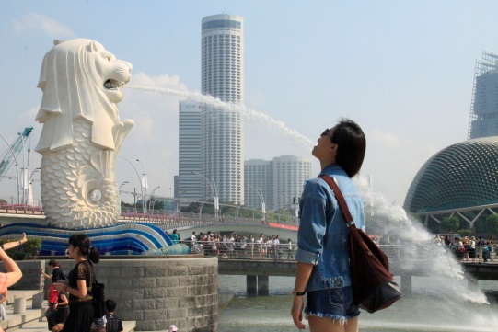**Ngày 1: TP.HCM – SINGAPORE (Ăn 2 bữa)**

**Sáng** Trưởng đoàn Vietmytravel sẽ đón quý khách tại Ga đi Quốc tế Sân bay Tân Sơn Nhất (lầu 2), làm thủ tục đáp chuyến bay đi Singapore.

Đến **Sân Bay Quốc Tế Changi - Singapore**, xe và HDV đón đoàn đi tham quan các điểm nổi bật nhất ở đảo quốc sư tử.

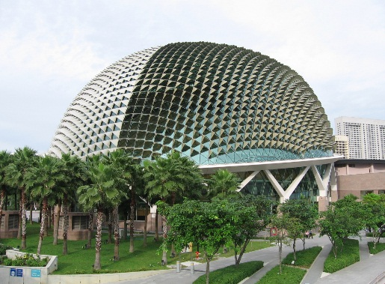Khởi hành đi tham quan **Công viên sư tử biển Merlion Park** – một tượng sư tử biển nổi tiếng và thu hút khách nhất trong số bốn tượng sư tử ở đất nước này.

**Trưa** Đoàn dùng cơm trưa tại nhà hàng.

**Chiều** Tham quan và chụp hình lưu niệm tại **Merlion Tower**, **Tòa Thị Chính, Nhà hát Esplanade**(nổi tiếng với hình dạng giống trái sầu riêng)**,...**

Nhận phòng khách sạn, nghỉ ngơi

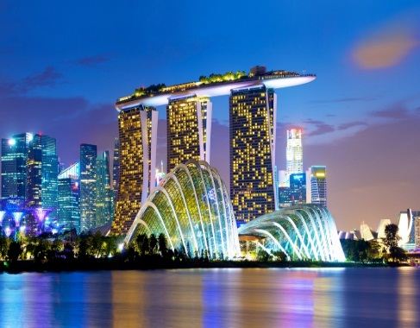**Tối** Đoàn dùng cơm tối tại nhà hàng.   
Tự do khám phá Singapore hoặc tự chọn tham gia các **chương trình mở** (chi phí tự túc):

* Khám phá, tìm hiểu về hệ thống tàu điện ngầm trong lòng đất, tham quan khu phức hợp **Suntec City** – biểu tượng phong thủy nổi tiếng của Singapore, đài phun nước thịnh vượng với 5 tòa nhà tượng trưng cho ngũ hành.
* Ngồi thuyền dạo chơi trên sông, ngắm cảnh toàn vịnh Marina.

**Ngày 2: GARDEN BY THE BAY – ĐẢO SENTOSA (Ăn 3 bữa)**

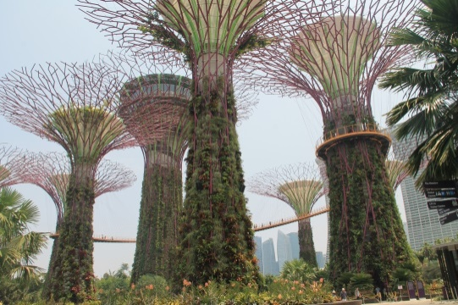**Sáng** Đoàn dùng điểm tâm sáng.

Tiếp tục đi tham quan khu vườn năng lượng xanh **Garden by the bay**, với những siêu cây có khả năng lấy năng lượng vào ban ngày và tự phát sáng vào ban đêm. Tham quan hệ thống vườn thực vật, vườn bướm với những loài vô cùng quý hiếm.

**Trưa** Đoàn dùng bữa trưa tại **nhà hàng BBQ Hàn Quốc**.

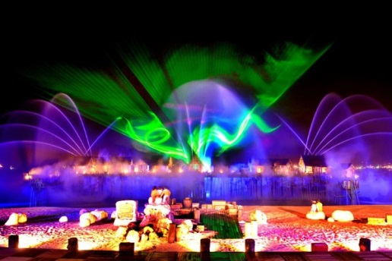**Chiều** Đoàn khởi hành đến **đảo Sentosa** – hệ thống khu vui chơi giải trí nghỉ dưỡng tuyệt vời nhất ở Singapore.

Thử vận may tại **Casino** hay mua sắm thỏa thích tại các **trung tâm thương mại**.

Khám phá thế giới dưới nước với thủy cung **Sea Aquarium** hay tham quan **Bảo Tàng Hàng Hải** (chi phí tự túc).

Đoàn dùng cơm tối tại Marina Food Court (chi phí tự túc).

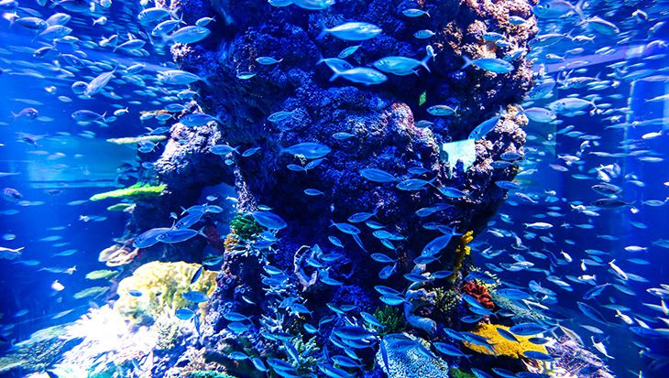 Thưởng thức *chương trình nhạc nước***Wonderful Show** vô cùng đặc sắc và hấp dẫn, được trình diễn ngay bờ vịnh Marina.

**Tối** Về khách sạn nhận phòng, nghỉ ngơi.

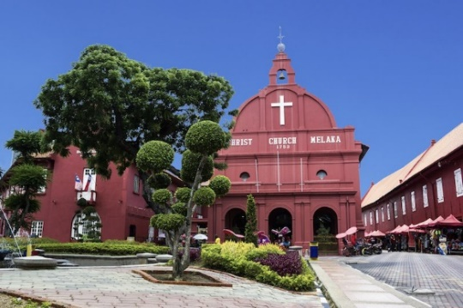**Ngày 3: SINGAPORE – MALACCA (Ăn 3 bữa)**

**Sáng** Đoàn dùng điểm tâm sáng tại khách sạn. Trả phòng khách sạn.

Khởi hành đi Malacca.

**Trưa** Đoàn dùng cơm trưa tại nhà hàng.

Trên đường đi được nghe thuyết minh về những địa danh đoàn đi ngang qua.

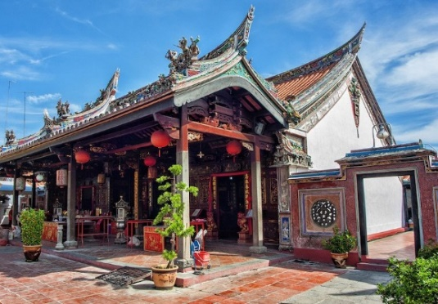**Chiều** Đoàn đến **Malacca** – thành phố cổ nơi từng là thuộc địa của Bồ Đào Nha, tham quan các công trình kiến trúc, đường phố mang phong cách châu Âu.

Tham quan **Quảng Trường Hà Lan** với đường phố, nhà thờ,... đều mang một màu hồng đặc trưng.

Lên đồi **St.Paul** chiêm ngưỡng ngôi nhà thờ cổ.

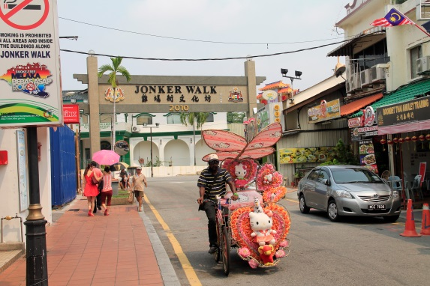 Tản bộ tại khu phố cổ **Jonker Walk**, ngắm nhìn những ngôi nhà, cửa hàng cổ,...mua sắm quà lưu niệm với giá cả không thể rẻ hơn được nữa.

Chiêm bái **Ngôi Chùa Cổ Chen Hoon Teng** – đã được UNESCO công nhận là Di Sản Văn Hóa Thế Giới.

**Tối** Quý khách dùng cơm tối tại nhà hàng.

Về khách sạn nhận phòng.

Tự do khám phá thành phố cổ Malacca về đêm.

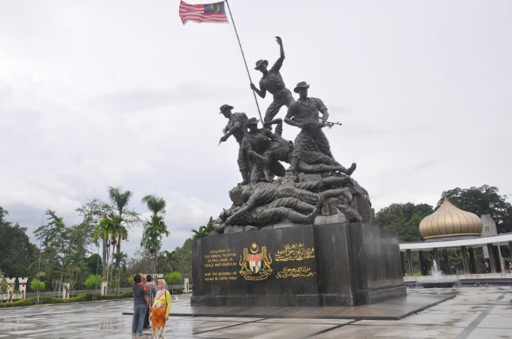**Ngày 4: MALACCA – KUALA LUMPUR (Ăn 3 bữa)**

**Sáng** Đoàn dùng điểm tâm sáng tại khách sạn. Trả phòng khách sạn.

Khởi hành đi Kuala Lumpur.

**Trưa** Đoàn dùng cơm trưa tại nhà hàng.

**Chiều** Quý khách tham quan **Tòa Tối Cao Pháp Viện, Tượng Đài Chiến Sĩ Vô Danh.**

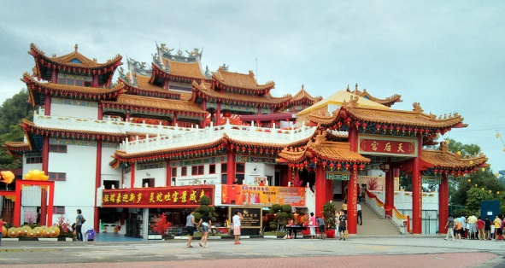 **Cung Điện Hoàng Gia** được xây dựng theo phong cách, kiến trúc của Ả Rập. Ngày nay, nghi lễ đổi gác từ thời thuộc địa Anh đến nay vẫn còn được duy trì, cũng là một trong những yếu tố khiến cung điện này thêm phần đặc biệt.

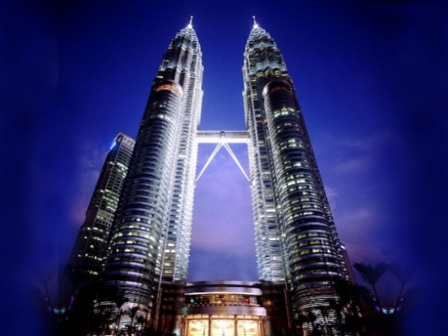**Chùa Bà Thiên Hậu** là ngôi chùa lớn nhất của cộng đồng người Hoa ở Kuala Lumpur và Đông Nam Á. Bên ngoài điện thờ, bức tượng bà Thiên Hậu lớn được đặt đối diện với điện thờ cùng nhiều tượng nhỏ khác, trong đó có tượng của 12 con giáp tạc theo văn hóa Trung Hoa. Khuôn viên chùa có khu vườn trồng thảo dược Trung Quốc, một cái Giếng Ước và Hồ Rùa.

Tham quan **Tháp đôi Petronas** – biểu tượng của thành phố Kuala Lumpur cũng như của đất nước Malaysia, đây là tòa tháp đôi cao nhất thế giới. Điểm nổi bật của tòa tháp đôi chính là cây cầu bắc ngang ở tầng 41 và 42 với tên gọi **Sky Bridge**. Chụp hình lưu niệm tại đây.

Quý khách tự do mua sắm tại tháp đôi.

**Tối** Quý khách dùng cơm tối tại nhà hàng.

Về khách sạn nhận phòng.

Tự do khám phá thành phố Kuala Lumpur về đêm.

**Ngày 5: KUALA LUMPUR – CAO NGUYÊN GENTING (Ăn 3 bữa)**

**Sáng** Đoàn dùng điểm tâm sáng tại khách sạn (buffet).

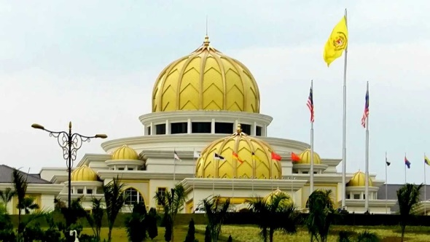**Trưa** Đoàn dùng cơm trưa tại nhà hàng.

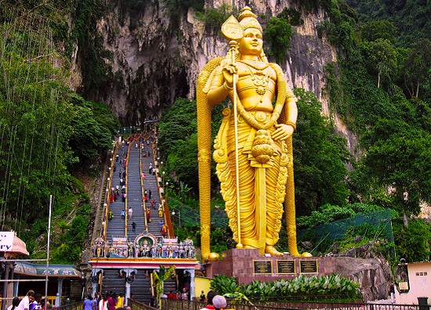**Chiều** Khởi hành tham quan **Động Batu**. Đây là ngọn núi đá vôi với lịch sử khá lâu đời, là nơi thiêng liêng nhất của các tín đồ Ấn Độ giáo tại Malaysia.   
**Bức tượng thần Murugan** cao 43 mét được sơn nhũ vàng lấp lánh, đứng trước lối vào động. Để chiêm ngưỡng sự huyền bí của hang động, chúng ta phải vượt qua 272 bậc thang. Hệ thống động Ba Tu gồm ba hang lớn và nhiều hang nhỏ nằm rải rác trên rẻo núi đá vôi. Động Batu còn gắn liền với những điển tích ly kì đến huyền bí về những vị thần.

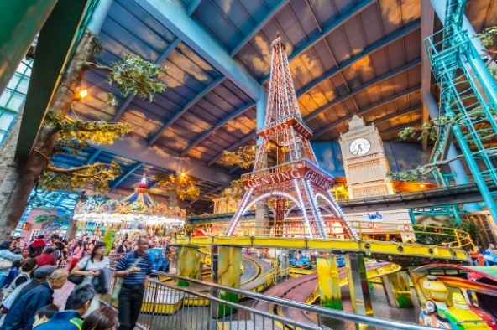 Khởi hành đi tham quan vui chơi tại **Cao Nguyên Genting**.  
Đây là khu vui chơi, mua sắm phù hợp với tất cả mọi người. Hệ thống **trung tâm mua sắm** với tất cả các thương hiệu trên thế giới sẽ thích hợp cho các quý cô xinh đẹp. **Khu ẩm thực** với rất nhiều cửa hàng thức ăn nhanh như KFC, Mc Donald, Starbuck Coffee,... hay các nhà hàng với tất cả nền ẩm thực trên thế giới,..phù hợp với giới trẻ.

Đặc biệt hơn cả là **Casino** được mệnh danh là Las Vegas của Malaysia, là nơi quý khách có thể thử vận may của mình. Ngoài ra còn có **Khu Trò ChơiThemes Park** với các trò chơi, mô hình mô phỏng các địa danh nổi tiếng của thế giới nằm trong nhà và khu vui chơi cảm giác mạnh ngoài trời.

**Tối** Đoàn khởi hành về lại Kuala Lumpur dùng cơm tối.

Tự do khám phá thành phố về đêm.

**Ngày 6: KUALA LUMPUR – TP.HCM (Ăn 1 bữa)**

**Sáng** Đoàn dùng điểm tâm sáng tại khách sạn (buffet). Trả phòng khách sạn.

Khởi hành đi tham quan và mua sắm tại các trung tâm thương mại lớn.

Đoàn ra Sân Bay Quốc Tế Kuala Lumpur, làm thủ tục, đáp chuyến bay về lại TP.HCM.

Đưa quý khách về lại điểm tập trung. Kết thúc chương trình tham quan.

Trưởng đoàn thay mặt Vietmytravel cảm ơn quý khách, chúc quý khách bình an và hẹn gặp lại trên các chuyến hành trình tiếp theo!

**Giá tour tham khảo:**

|  |  |  |
| --- | --- | --- |
|  | **Giá tour**  **(VND/khách)** | **Ghi chú** |
| **Khách sạn 3 sao** | **9.990.000** |  |
| **Khách sạn 4 sao** |  |  |

**Giá vé dành cho trẻ em:**

* Trẻ em dưới 02 tuổi: miễn phí. Cha, Mẹ hoặc người thân đi kèm tự lo các chi phí ăn, ngủ, tham quan (nếu có) cho bé.
* Trẻ em từ 02 – dưới 05 tuổi: 100% giá vé máy bay; miễn giá tour. Cha, Mẹ hoặc người thân đi kèm tự lo các chi phí ăn, ngủ, tham quan (nếu có) cho bé. Hai người lớn chỉ kèm 1 trẻ em dưới 5 tuổi, trẻ em thứ 2 trở lên phải mua ½ vé tour.
* Trẻ em từ 05 – dưới 12 tuổi: 100% giá vé máy bay, 75% giá tour. Bao gồm các dịch vụ ăn uống, ghế ngồi trên xe và ngủ chung với gia đình. Hai người lớn chỉ được kèm 1 trẻ em từ 5 đến dưới 12 tuổi, trẻ em thứ 2 trở lên Cha, Mẹ nên mua thêm 1 suất giường đơn.
* Trẻ em từ 12 tuổi trở lên: 100% giá tour và tiêu chuẩn như người lớn.

**Dịch vụ bao gồm:**

* Vé máy bay khứ hồi. Tiêu chuẩn 7kg hành lý xách tay.
* Các loại thuế sân bay, phí an ninh, phụ thu xăng dầu,...
* Trưởng đoàn khởi hành cùng từ Việt Nam.
* Xe du lịch đời mới đạt tiêu chuẩn du lịch.
* Hướng dẫn viên tiếng Việt chuyên nghiệp, nhiệt tình phục vụ suốt chuyến.
* Chi phí tham quan tại các địa điểm trong lịch trình.
* Bảo hiểm theo quy định.
* Nước uống *(01 chai 500ml/khách/ngày)* và nón.
* Lưu trú theo tiêu chuẩn 3 sao: 2-3 khách/phòng.
* Ăn uống đầy đủ theo chương trình.
* Thuốc, dụng cụ y tế thông thường.

**Dịch vụ không bao gồm:**

* Thuế VAT 10%.
* Ăn uống, vận chuyển ngoài chương trình.
* Chi phí cá nhân, các dịch vụ khách sạn, điện thoại…
* Nâng cấp hạng phòng khách sạn, phụ thu phòng đơn.
* Tiền tip cho tài xế và HDV địa phương: 3USD/ngày/người.
* Visa tái nhập Việt Nam cho khách có hộ chiếu nước ngoài.
* Hành lý ký gửi 2 chiều.

**Điều kiện đăng ký tour:**

* Hộ chiếu còn thời hạn ít nhất 06 tháng (tính đến ngày kết thúc tour).
* Khách mang quốc tịch nước ngoài phải có thị thực Việt Nam còn thời hạn tính đến ngày khởi hành.
* Khách được miễn thị thực Việt Nam không được quá hạn 90 ngày từ ngày nhập cảnh đến ngày kết thúc tour.
* Cung cấp đầy đủ và chính xác các thông tin cá nhân như: Họ và Tên theo hộ chiếu, số Pasport, số điện thoại, địa chỉ liên lạc…

**Những điều cần lưu ý khi đi xa:**

* **Thời tiết:** cầu lưu ý về thời tiết nơi mình đến, để chuẩn bị những trang phục, thiết bị cầu thiết phù hợp.
* **Hành lý:** quý khách lưu ý chuẩn bị hành lý gọn, nhẹ, vừa đủ cho số ngày đi tour. Tránh trường hợp mang quá ít sẽ phát sinh chi phí giặt ủi (rất đắt), hay là mang quá nhiều gây nặng nề, mệt mỏi, khiến chuyến đi không được thoải mái.
* **Trang phục:**Nếu trong lịch trình tour có đi thăm viếng những nơi như đền, chùa, nhà thờ, lăng mộ,… thì quý khách nên chuẩn bị các trang phục nghiêm chỉnh, trang trọng. Ví dụ như nam nữ tránh mặc quần short, áo thun ba lỗ, hai dây, sát nách… nữ nên mặc váy dài qua đầu gối,…  
  Nếu trong lịch trình có đi bộ nhiều, leo núi, đi biển… nên chuẩn bị giày dép cho phù hợp.
* Quý khách nên mang theo bàn chải, kem đánh răng, máy sấy tóc,…
* Các thức ăn, nước uống trong mini bar hay trong tủ lạnh đều tính phí khi sử dụng.

**Quy định thanh toán, hủy vé:**

* Sau khi đăng ký, toán ít nhất 50% tiền cọc và đóng hết 100% trước khởi hành 7 ngày.
* Vé máy bay được xuất ngay sau khi quý khách đăng ký, thanh toán, xác nhận thông tin cá nhân (họ tên, ngày tháng năm sinh…) và có những điều kiện vé như sau: không được hoàn vé, hủy vé, thay đổi hành trình …vé cũng không có giá trị khi du khách cung cấp sai tên.
* Ngay sau khi đăng ký và trước 15 ngày khởi hành: huỷ tour mất 10% giá tour + 100% tiền vé máy bay.
* Từ 10 đến trước 8 ngày trước ngày khởi hành chịu phí 50% giá tour + 100% tiền vé máy bay.
* Từ 8 đến 6 ngày trước ngày khởi hành chịu phí 70% giá tour + 100% tiền vé máy bay.
* Từ 5 ngày trước ngày khởi hành chịu phí 100% giá tour + 100% tiền vé máy bay.
* Do tính chất là đoàn ghép khách lẻ, **Vietmytravel**sẽ có trách nhiệm nhận khách đăng ký cho đủ đoàn (10 khách người lớn trở lên) thì đoàn sẽ khởi hành đúng lịch trình. Nếu số lượng đoàn dưới 10 khách, công ty có trách nhiệm thông báo cho khách trước ngày khởi hành 4 ngày và sẽ thỏa thuận lại ngày khởi hành mới. Trong trường hợp không khởi hành do không đủ đoàn mà **Vietmytravel**báo hủy sau 4 ngày trước ngày khởi hành, công ty sẽ hoàn trả tiền cọc đã đăng ký trước đó và bồi thường 100% số tiền cọc (30% giá tour).
* Trong những trường hợp bất khả kháng như: khủng bố, bạo động, thiên tai, sự thay đổi lịch trình của hàng không, tàu hỏa, tàu thủy… công ty Du Lịch sẽ chủ động thay đổi lộ trình đi hoặc hủy tour vì sự thuận tiện và an toàn của Quý khách và **Vietmytravel**sẽ hoàn lại một phần những chi phí chưa được sử dụng cho việc tổ chức dịch vụ và không bồi thường thêm bất kỳ khoản nào khác. Tuy nhiên, mỗi bên có trách nhiệm cố gắng tối đa, giúp đỡ bên bị thiệt hại nhằm giảm thiểu các tổn thất gây ra vì lý do bất khả kháng…
* Việc huỷ bỏ chuyến đi phải được thông báo trực tiếp với Công ty hoặc qua fax, email, tin nhắn và phải được Công ty xác nhận. Việc huỷ bỏ bằng điện thoại không được chấp nhận.

**Lưu ý:**

* Khi đăng ký tour, quý khách mang CMND, Giấy Khai Sinh (đối với trẻ em) hoặc Passport Photo. (Có thể mang bảng chính để nhân viên Sales photo lại).
* Quý khách có mặt trước giờ bay 1h30 phút, hành lý gọn nhẹ khi đi mang theo giấy tờ tùy thân bản chính (đối với khách Việt Nam là chứng minh nhân dân & Passport đối với Kiều bào & ngoại quốc).
* Trẻ em (dưới 12 tuổi) khi đi du lịch mang theo giấy khai sinh (bản chính hoặc sao y có thị thực) để làm thủ tục hàng không .Trường hợp không có cha hoặc mẹ đi cùng phải có giấy ủy quyền của cha mẹ và có xác nhận của chính quyền địa phương.
* Một số thứ tự, chi tiết trong chương trình; giờ bay; giờ xe lửa; giờ tàu cao tốc có thể thay đổi để phù hợp với tình hình thực tế của chuyến đi (thời tiết, giao thông…)
* Hành lý và tư trang du khách tự bảo quản trong quá trình du lịch .
* Vì lý do sức khỏe và an toàn vệ sinh thực phẩm, Quý Khách vui lòng không mang thực phẩm từ bên ngoài vào nhà hàng, khách sạn. Đối với thức uống khi mang vào phải có sự đồng ý của nhà hàng, khách sạn và bị tính phí nếu có.